Jueves
12
de mayo

Segundo de Primaria
Lengua Materna
(Clase bilingüe)

Mi exposición

Aprendizaje esperado: usa de manera sistemática las letras mayúsculas, la separación entre palabras y la ortografía convencional, aun cuando todavía no siga las convenciones en algunos contextos.

Énfasis: indaga sobre un árbol frutal de su comunidad, y escribe sus notas para realizar una exposición oral sobre lo que indagó.

¿Qué vamos a aprender?

Aprenderás a usar de manera sistemática las letras mayúsculas, la separación entre palabras y la ortografía convencional, aun cuando todavía no siga las convenciones en algunos contextos.

¿Qué hacemos?

En la sesión de hoy tendremos como invitado al Maestro Luis, con el tema de mi exposición.

El maestro Luis Antonio García Lázaro, es originario del estado de Veracruz, vive en la localidad de Santa Rosa Loma Larga, en el municipio de Hueyapan de Ocampo, actualmente, está laborando en la comunidad de Santa Rosa Loma Larga, dentro del mismo municipio. Es nativo y hablante de la lengua y cultura Nuntajɨɨyi’ de la familia lingüística Zoqueana.

Es importante que sepas, que el Nuntajɨɨyi’, se habla en la sierra de Soteapan, parte de la costa del Golfo de México, y parte de la sierra de los Tuxtlas, de donde es el pueblo del maestro.

Lee con atención el relato del maestro Luis:
Jomxuk, es nuestra deidad del Maíz, tenemos saberes comunitarios y prácticas culturales muy nuestras, al igual que la palabra de la experiencia que nos han legado nuestros antepasados, para nosotros, es muy importante el maíz.

Es muy interesante, el maíz es una fuente de alimento. ¿Te gustaría mucho, conocer ese lugar de donde él viene?

Por ahora no puede invitarte a su comunidad, pero sí puedo compartirte una historia del pueblo Nuntajɨɨyi’.

Observa el siguiente cortometraje: Junñtsuts "El niño de hule"

- Cinemaraíz: Cuentan que aquí. Junñtsuts "El niño de hule".
https://www.youtube.com/watch?v=CKuem_5T3J0&ab_channel=AlasyRa%C3%ADcesCultura

¡Qué historia tan inquietante e interesante! sobre todo porque de esa forma puedes conocer el talento de los niños popolucas en la actuación, son realmente magníficos actores, te dan ideas para ti, para que también puedas organizar tus propias historias de tu comunidad.

Las niñas y niños indígenas tienen muchas historias de tradición oral a su alcance.

Hoy investigarás sobre un tema, y después realizarás una exposición oral.

¿Qué te parece?

¿Qué vamos a investigar? ¿Qué necesitamos o qué tenemos que hacer?

Empezaremos porque conozcas, qué es investigar.

“Definición de investigar”

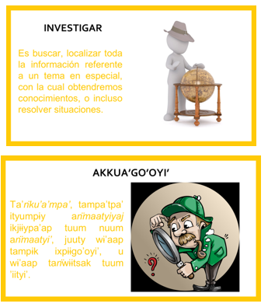
¿Qué te parece? ahora ya sabes qué es investigar, recuerda que también tenemos que exponer nuestra información, para hacer una exposición oral.
“Exposición oral”
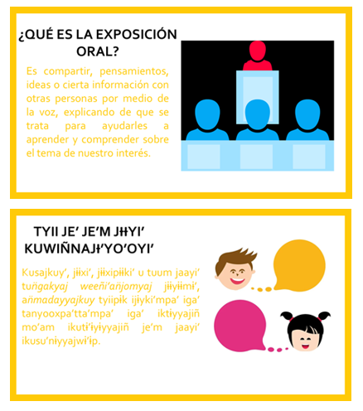

Para realizar la exposición, necesitas lo siguiente.
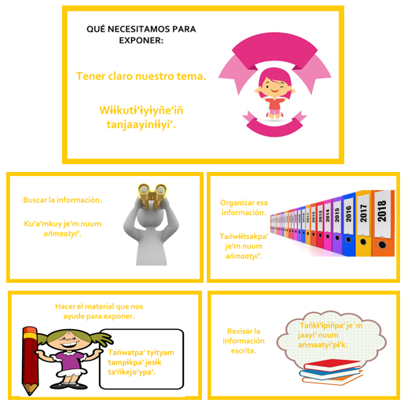

Como ves, necesitamos realizar varias actividades para nuestra investigación.

En esta ocasión, buscarás información sobre un tema que te interese o que te llame la atención.

¿Qué te gustaría investigar? Que te parece, si investigamos sobre algún árbol que haya en nuestra comunidad o en el lugar donde vivimos.

¡Sí, los árboles! Por ejemplo, donde vive Mario, hay varios árboles de Jacaranda, y en esta época dan muchas flores moradas, ¡se ven muy hermosas! Te gusta la idea de la exposición oral. Porque así aprendes sobre otros temas.

Hay mucho que aprender. Hay árboles muy bonitos, ¡ya sea por sus flores o también por sus frutos!

Mtro. Luis:

Te cuento que en mi pueblo la naranja, es un árbol frutal que todas las familias lo deben tener o la mayoría lo tiene, porque lo saben aprovechar.

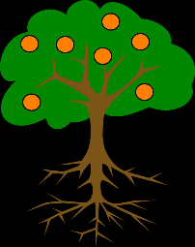
https://pixabay.com/es/vectors/%C3%A1rbol-naranjas-ra%C3%ADces-planta-309106/

Por ejemplo, para hacer agua, consumimos su jugo.

https://pixabay.com/es/illustrations/jarra-vidrio-fruta-naranja-jugo-4998260/

Nos sirve, para adornar altares, para hacer tés; y el árbol nos da sombra y, cuando ya está viejo y muere.
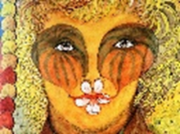
https://pixabay.com/es/illustrations/el-arte-de-color-cultura-pintura-3221790/

Se vuelve leña que usamos en la casa.

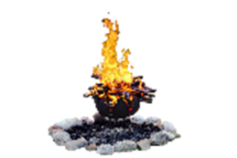
https://pixabay.com/es/illustrations/fogata-camping-llama-fuego-5672490/

Así como el Mtro. Luis contó sobre el lugar donde vive así, también tú puedes hacerlo.

Antes de iniciar nuestra investigación, quiero compartirte un poema que habla sobre el árbol, ¿Quieres conocerlo?

En nuestra cultura, respetamos mucho a la madre tierra, porque, nos da muchas cosas, nuestros abuelos nos dicen que debemos cuidar mucho a los árboles.

Ahora piensa de qué árbol quieres indagar, debe ser muy significativo para ti para tu cultura. ¿Qué tipo de árboles hay en tu comunidad? ¿Son árboles frutales? ¿Qué se utiliza de ese árbol? ¿Qué te gusta? Son preguntas que te puedes hacer para realizar tu investigación. Puedes preguntarles a tus abuelos, a alguien de tú familia o consultar algunos libros.

Un ejemplo es investigar sobre el árbol de naranja.

Bueno, entonces, podemos decir que nuestro tema serán los árboles, la información que obtuvimos de la investigación, la organizaremos, por ejemplo, para hacer unas fichas como éstas.
Fichas.

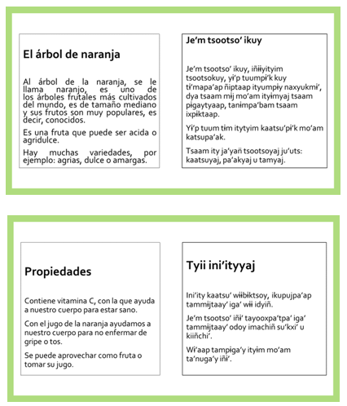
Ya terminamos nuestra investigación, solo hace falta revisar cómo nos quedó nuestro escrito.

Como recordarás ya has aprendido a usar las letras mayúsculas, separar las palabras y algo de ortografía, qué hacen que cuando escribimos un texto, se entienda, se vea bonito y la gente lo comprenda.

¿Recuerdas dónde se utilizan las mayúsculas? Has utilizado las mayúsculas al escribir un texto.

Cuando se escribe un texto, al inicio se escribe con mayúscula, se pone punto al final de escribir un párrafo, y muchas cosas más.

Lee las dos fichas, resaltando el uso de los signos de puntuación, en el título al principio se usa letra mayúscula, pero no se pone punto final; al comenzar un párrafo se inicia con mayúscula, y la separación adecuada entre palabra y palabra.

Pero, todavía nos falta algo. Se te olvidó que tenemos que hacer una exposición de lo que investigamos.

Veamos, ya tienes todo lo de la investigación, pero, revisemos si está listo para realizar la exposición.

Para realizar la exposición, necesitamos lo siguiente:

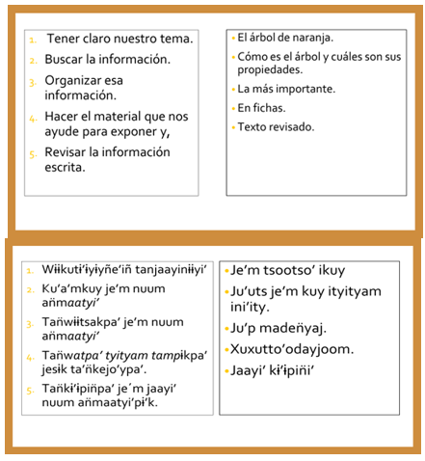

No olvides que cada vez que escribas, debes poner atención y usar lo que vas aprendiendo ¡Eso es muy importante!

Con la ayuda de tus padres o tu profesor revisa tus textos e identifica, si has usado adecuadamente las mayúsculas y la separación de palabras.

Ahora bien, ya sabes cómo preparar una exposición y cómo debes utilizar correctamente los signos de puntuación, para que te puedan entender sobre el tema que les vas a explicar.

Llegó la hora de exponer tu trabajo de investigación, recuerda que tienes que hablar con voz clara y buen volumen.

Acércate a los materiales escritos, ya sea en lengua indígena o en español, pide a las personas que sepan leer en tu casa que te ayuden, practica la lectura, poco a poco lo harás mejor.

Si te es posible consulta otros libros y comenta el tema de hoy con tu familia. Si tienes la fortuna de hablar una lengua indígena aprovecha también este momento para practicarla y plática con tu familia en tu lengua materna.

¡Buen trabajo!

Gracias por tu esfuerzo.

Para saber más:
Lecturas

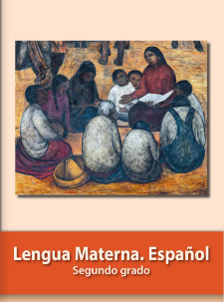
https://libros.conaliteg.gob.mx/P2ESA.htm

